Ежемесячную выплату из материнского капитала получают

21,2 тысячи семей Московского региона

17 апреля 2023 года
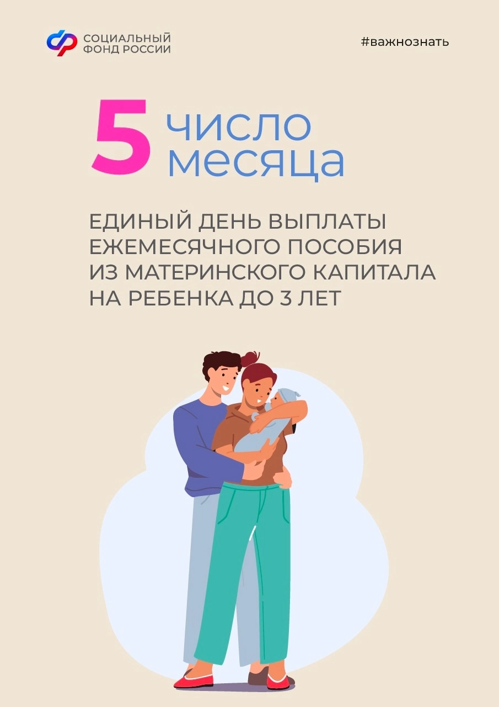Филиал № 9 Отделения Социального фонда России по г. Москве и Московской области напоминает, что с июня вводится единая дата выплат из материнского капитала на детей до 3 лет. За апрель 2023 года в Московском регионе выплата будет перечислена до 25 апреля, а за май 2023 года уже 5 июня. В дальнейшем средства будут поступать 5 числа текущего месяца за предыдущий. По данным ОСФР по г. Москве и Московской области, на сегодняшний день ежемесячную выплату из материнского капитала получают 21,2 тысячи семей. Директор Филиала Людмила Тарасова обращает внимание, что «средства материнского капитала могут направляться на получение выплаты, если размер среднедушевого дохода семьи не превышает двукратную величину прожиточного минимума, установленную в регионе на момент обращения». Выплата предоставляется на основании заявления о распоряжении сертификатом на маткапитал и осуществляется до достижения ребенком возраста 3 лет. Подать заявление можно в любое время в течение 3-х лет со дня рождения ребенка. Денежные средства выплачиваются со дня рождения ребенка, если обращение за назначением ежемесячной выплаты последовало не позднее 3 месяцев с даты рождения/усыновления, в остальных случаях — с месяца обращения. Первый выплатной период назначается на 12 месяцев. Повторное заявление на получение ежемесячной выплаты может быть подано в последний месяц периода, на который она назначена. С 1 января 2023 года ежемесячная выплата осуществляется в размере величины прожиточного минимума для детей, установленной в регионе проживания семьи на дату подачи заявления. В Москве выплата составляет 18 770 руб., в Московской области – 16 759 руб. До 2023 года ежемесячные средства из материнского капитала полагались только на второго ребенка в семье. С текущего года выплату можно оформить на каждого малыша в возрасте до 3 лет.

